**Приобщение детей старшего дошкольного возраста к истокам русской народной культуры посредством народной куклы**

Народная кукла как вид народного искусства является одним из интересных, доступных средств развития личности дошкольника. Знакомство с куклами народного календаря детей старшего дошкольного возраста - одна из составных компонентов задачи нравственно-патриотического воспитания, с целью приобщения детей к истокам народной культуры и традициям.

Нами был разработан перспективный план знакомства детей старшего дошкольного возраста с куклами народного календаря по временам и месяцам года.

Так, в 20 сентября отмечают Луков День. В этот день завершается сбор урожая лука, пекут луковые пироги, детвора собирает пирамидки из лука и мастерят кукол Луковниц.

**«В гостях у домовенка Кузи куколки Луковницы»**

Цель: знакомство детей старшего дошкольного возраста с куклами осеннего календаря.

Обучающие задачи:

- учить детей воспроизводить этапы изготовления народной куклы Луковницы по показу;

- учить детей работать с тканью: складывать пополам, присборивать, приматывать;

- закрепить знания детей об овощах, о труде людей осенью.

Развивающие задачи:

- развивать активный словарь детей: Луковница, лучок, луковый, жгучий, домовенок;

- познакомить детей с народной пословицей «Лук-от семи недуг»;

- закрепить сенсорные эталоны: форма, цвет, величина обследуемого предмета.

Воспитательные задачи:

-воспитывать интерес к народной кукле, народным играм и традициям;

-воспитывать дружелюбные отношения к сверстникам, чувство взаимопомощи.

Ход мероприятия

Воспитатель приветствует детей.

- Сегодня мы пришли в гости к Домовенку Кузи. Кузя - это такой добрый домовенок. Он любит народные традиции, народное творчество и любит трудиться.

Педагог беседует с детьми:

- Сейчас какое время года? (Осень).

***Физминутка «Осенние листочки»***

Мы листики осенние, *(Плавное покачивание руками вверху над головой.)*

На ветках мы сидим.

Дунул ветер — полетели. *(Руки в стороны.)*

Мы летели, мы летели

И на землю тихо сели. *(Присели.)*

Ветер снова набежал

И листочки все поднял. *(Плавное покачивание руками вверху над головой.)*

Закружились, полетели

И на землю снова сели. *(Присели.)*

- Что делают люди осенью?

- Какой урожай собирают? (Ответы детей. Обобщение: овощи.).

- Кузя решил выкопать овощи, а то пойдут дожди и овощи промокнут.

Загадка про лук: *«Сидит дед, в сто шуб одет, кто его раздевает, тот слезы проливает».*

Педагог с детьми обсуждает содержание загадки.

Обследование предмета: форма, цвет, величина.

Далее педагог продолжает:

-Кузя пришел в гости к куклам, их зовут - Осенинка и Желтинка.

Девочки-куколки показали Кузе новую книжку.

Педагог и дети рассматривают иллюстрации овощей в книге

«Овощи» (автор стихов Наталья Курлат). Чтение стихотворения про лук:

*Под землею лук растет,*

*Соком наливается.*

*Он полезный, но без слез*

*Съесть не получается!*

Педагог обращается к детям с вопросом:

- Почему не получается съесть лук без слез? (Ответы детей).

Педагог еще раз обращает внимание детей на полезные свойства лука.

Приводит пословицу - «Лук от семи недуг» и поясняет, значение данной пословицы.

Педагог продолжает:

- Читал, читал Кузя книжку и уснул.

Педагог предлагает детям закрыть глазки и погрузиться вместе с Кузей в волшебный сон.

- Посмотрите кто пришел к Кузе в гости,- педагог вносит куколку - Луковницу в корзине с луком.

Рассматривание куколки, ее наряда, история создания куколки Луковницы.

Педагог вместе с детьми подходит к карте России, рассматривание карты. Работа с картой.

- На юге России растет много лука, там где Краснодарский край.

- А мы с вами живем в Сибири, у нас тоже растет лук.

- Куколка Луковница приглашает вас в мастерскую смастерить ей подружек-куколок.

Кузя проснулся и также спешит к нам в мастерскую.

Работа в мастерской - изготовление куколки Луковницы.

Для изготовления народной куклы Луковницы необходимы следующие материалы:

- небольшая луковица, диаметром 4-5 см;

- палочка размером 15-20 см;

- ветошь для обмотки палочки (туловища), размер 7* 40 см;

- лоскут белого цвета для нижней юбки, размер 17*26 см;

- лоскут цветной ткани для верхней юбки, размер 16*30 см:

- ткань для фартучка, размер 5*10 см;

- треугольная ткань для платка 21*21*30 см;

- шерстяная нить для пояса в четыре сложения, длина 28см;

- белые х\б нитки швейные;

- ножницы

Этапы работы:

1. Срезаем низ у луковицы.
2. Вкручиваем палочку-основу для туловища в низ луковицы, вглубь на 1,5 см.
3. Обматываем палочку по косой от основания до конца ветошью и сверху закрепляем ниткой.
4. Накладываем белую ткань, чуть выше основания головы-луковицы с запахом и присбориваем ее. Приматываем к основанию головы нижнюю юбку.
5. Верхнюю юбку формируем аналогично нижней. У основания головы получается пышный воротничок.
6. Приматываем фартучек под воротничком.
7. Оформляем поясок, завязывая на концах узелки, делая кисточки.
8. Завязываем поясок у основания головы.
9. Повязываем платок-косынку народным способом, делая загибы на платке по бокам.

Все этапы работы проговариваются, показываются и обсуждаются с детьми. При необходимости педагог оказывает индивидуальную помощь каждому ребенку при изготовлении куколки Луковницы.

Пока Кузя наблюдал за работой маленьких мастеров, у него в корзинке поселились куколки Луковницы. Кузя очень обрадовался. И поблагодарил каждого из ребят за куколок -подружек.

Вот так дети узнали о происхождении куколки Луковницы, которую делали осенью во время сбора богатого урожая. Остатки овощей, в том числе и лука шли на игрушки детям в крестьянских семьях.

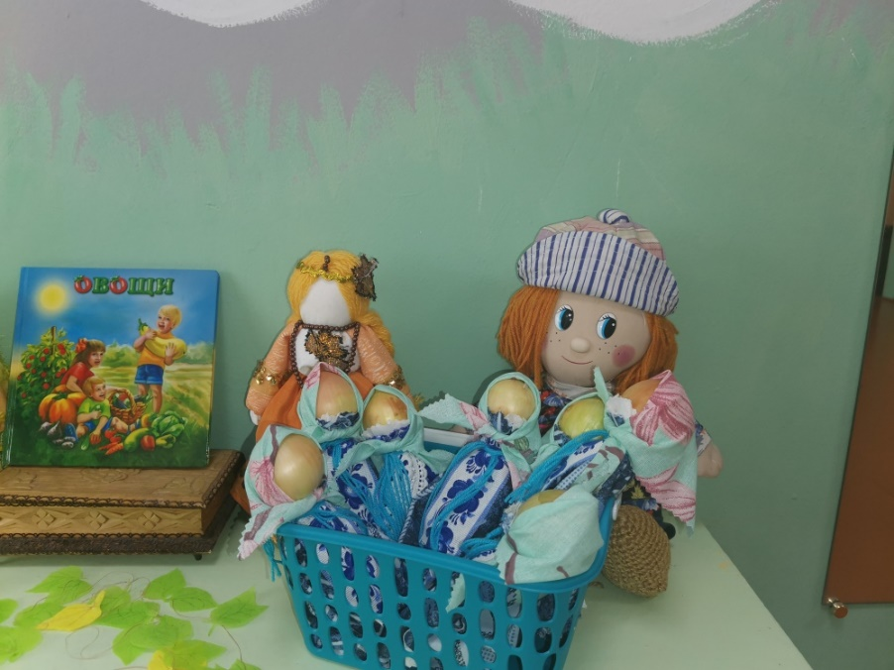

**Ссылки на источники**

1. Народное искусство – детям / Под ред. Т. С. Комаровой. – М.: МОЗАЙКА-СИНТЕЗ, 2018. – 224 с.: цв. вкл.
2. Приказ Министерства просвещения Российской Федерации от 25.11.2022 № 1028 "Об утверждении федеральной образовательной программы дошкольного образования" (Зарегистрирован 28.12.2022 № 71847) <http://publication.pravo.gov.ru/Document/View/0001202212280044>
3. Наталья Курлат, Для чтения взрослым и детям. – ООО «Кубаньпечать»: Изд-во «Улыбка», 2013.